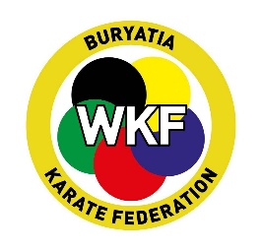
Региональная общественная организация
«Федерация каратэ Республики Бурятия»
Проект
«Школа адаптивного каратэ!»

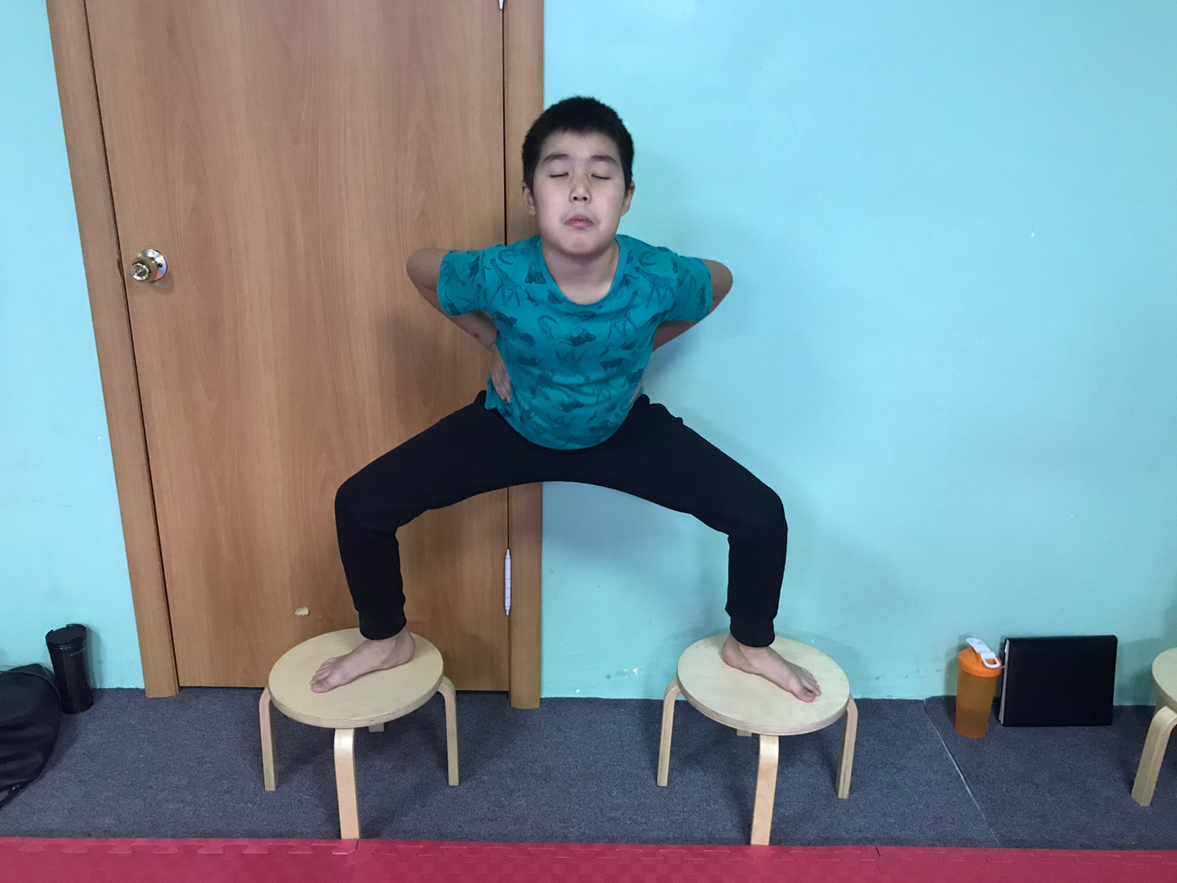

Мигмар, диагноз «Органическое расстройство личности (псевдопсихопатическое), нарушения поведения и влечений». Бронзовый призер Всероссийских соревнований по пара-каратэ «Кубок ТЭС» в категории ЛИН (май, 2021 г., г. Евпаторий)

2021 год
- Название проекта: «Школа адаптивного каратэ!»
- Цель проекта:
Реабилитация детей-инвалидов через занятия адаптивным каратэ для повышения качества жизни семей, воспитывающих детей -инвалидов, и активного включения их в жизнь общества.

- Задачи проекта:

- Организовать круглогодичную работу по адаптивного каратэ.
- Формирование у детей и родителей позитивных ценностных ориентаций и убежденности в пользе физической культуры для улучшения здоровья.
- Улучшить материально-техническую базу для проведения занятий по адаптивному каратэ.
- Улучшение психического и физического здоровья детей за счет организации регулярных занятий по адаптивному каратэ.
- Проведение и участие в соревнованиях по адаптивному каратэ для демонстрации приобретенных умений детей с ОВЗ, а также для повышения уверенности в себе, создания ситуации успеха для участников проекта
- Повысить квалификацию специалистов, работающие с людьми ОВЗ

- Краткое описание проекта:
Проект «Школа адаптивного каратэ» направлен на круглогодичную реабилитацию детей-инвалидов (задержка психоречевого развития (ЗПР), расстройство аутического спектра (РАС), Синдром Дауна, поражением опорно-двигательного аппарата и др.) в возрасте от 5 до 17 лет в г. Улан-Удэ, через занятия адаптивным каратэ (АК). Правильно построенные занятия АК дает хорошее развитие мышц и интеллекта, способствуют приобретению хорошей физической формы и созданию новых нейронных связей, которые улучшают память, качество продуцирования и понимания речи, воздействуют на проприоцепцию и выработку компенсаторных навыков. Занятия АК включают себя комплекс специальных физических упражнений с использованием визуального расписания и сенсорных стимулов. Используя их для мотивации и разгрузки нервной системы ребенка.
В сентябре 2018 года Федерация каратэ Бурятия провела пробный набор группы по адаптивному каратэ. За первый учебный год было охвачено 19 детей, сейчас адаптивное каратэ Бурятии это 4 тренера по адаптивному каратэ, которые проводят бесплатно занятия в 6 группа в трёх районах города Улан-Удэ, где посещают занятия более 70 детей-инвалидов.

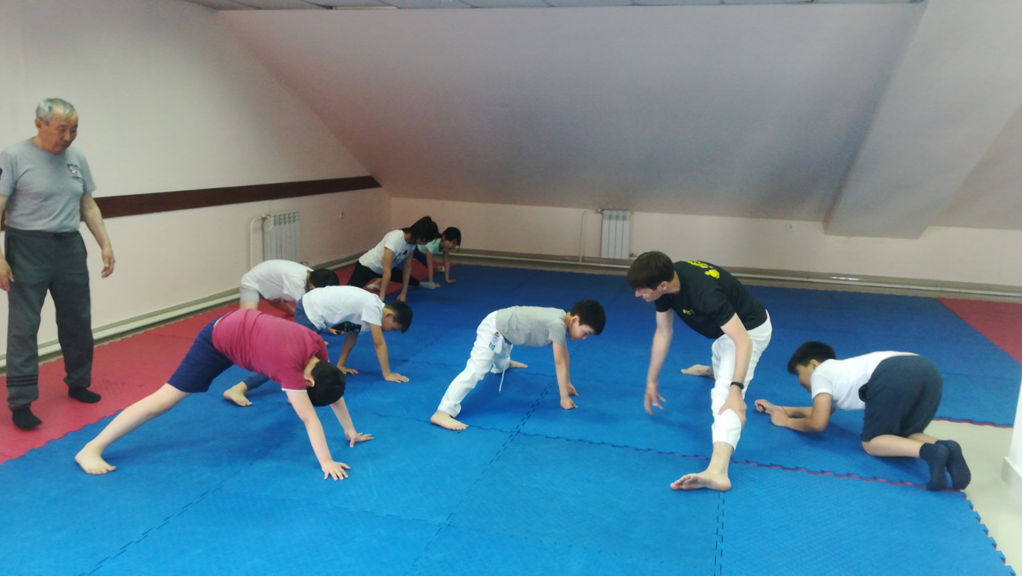

Растяжка. Родители помогаю тянуться. Спортивный зал на Центральном стадионе.
Силами 4 тренеров (Тубчинов Дмитрий, Мунханов Михаил, Воронов Игорь и Раднаасамбуу Торбат) в рамках проекта будут продолжены занятия по адаптивному каратэ в 3 районах города Улан-Удэ (Советский, Октябрьский и Железнодорожный район), что позволит родителям особенных детей посещать занятия вблизи своего микрорайона. Для проведения занятий в помощь инструктору пройдут обучение привлечены волонтеры, а также родителей для адаптации к тренировочному процессу для тех детей кому это будет необходимо.
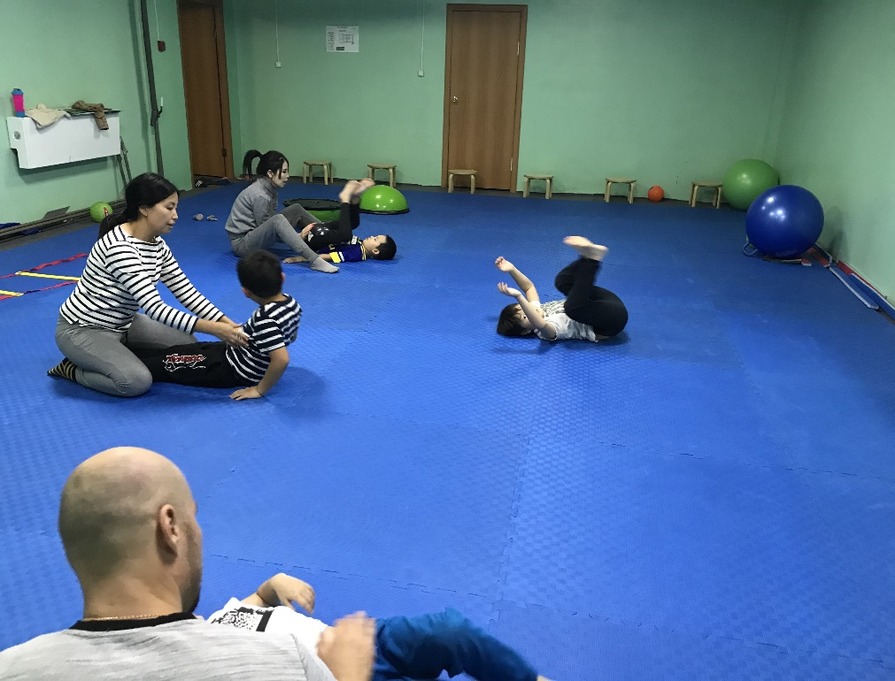

Качают пресс. Спортивный зал в 42 квартале

- География проекта:
Проект будет реализовываться в Республике Бурятия г. Улан-Удэ.
Город разделен на три района (Советский, Октябрьский и Железнодорожный район) Поэтому секции будут проходить в каждом районе города для удобства родителей особенных детей посещать занятия вблизи своего микрорайона.
Адреса:
- Октябрьский район: ул. Шумяцкого 12 А, Центр досуга «Легион»
- Советский район: ул. Кирова 1, Центральный стадион
- Железнодорожный район: ул. Рылеева 2, Физкультурно-спортивный комплекс

- Обоснование социальной значимости проекта
По данным ФГИС Федерального реестра инвалидов (https://sfri.ru/) в Республике Бурятия на январь 2019 года насчитывалось 5167 детей-инвалидов с 4-17 лет, а в 2021 году эта цифра составляет 5702 детей-инвалидов. Динамика роста показателя составила 9,3% за два года, это гораздо больше, чем за тот же период с 2017-2018 гг.
В Бурятии дети-инвалиды от 5 лет и старше с ментальными нарушениями и нарушениями опорно-двигательного аппарата наименее охвачена образовательными и коррекционными услугами. На данный момент дети до 5 лет с ОВЗ могут посещать центр раннего вмешательства. Дети с 7 лет обучаются на дому. Таким образом, дети с 5 до 7 лет совершенно не охвачены системой государственной социальной реабилитации, а с 7 до 15 лет реабилитация сводится лишь к школьному обучению на дому. Реабилитация детей в данном возрасте проводится по усмотрению и желанию родителей, которые делают основной упор на занятия с логопедом или деффектологом, но упускают из виду спортивные занятия. Это происходит в силу разных причин: финансовых - у особых детей один родитель вынужден посвятить жизнь ребенку и уволиться с работы, или в 70 % отец покидает семью с особым ребенком; кадровых - дети с ментальными нарушениями плохо выполняют или не понимают инструкции, обладают поведенческими особенностями, которые пугают неподготовленного специалиста; недостаточной информированности взрослых о влиянии физической культуры на развитие мозга. Как в любой другой сфере, важнейшим фактором успеха является регулярность и постоянство занятий. Это позволяет укрепить достигнутый результат, сделать занятия спортом частью образа жизни и привычкой на всю жизнь.
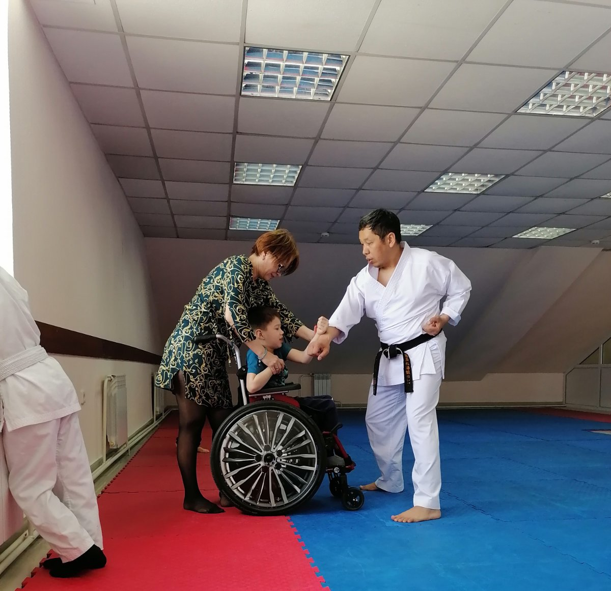
Рис. 4 Отрабатывают блоки. Спортивный зал на Центральном стадионе
С сентября 2018 года Федерация каратэ Бурятия провела пробный набор группы по адаптивному каратэ. За 12 месяцев было охвачено 19 детей, сейчас продолжают регулярно заниматься 17 детей, За 12 месяцев дети физически окрепли, улучшилась моторика, координация, реакция, понимание речи. Сейчас адаптивное каратэ Бурятии это 4 тренера по адаптивному каратэ, которые проводят бесплатно занятия в 6 группа в трёх районах города Улан-Удэ (Советский, Октябрьский и Железнодорожный район)
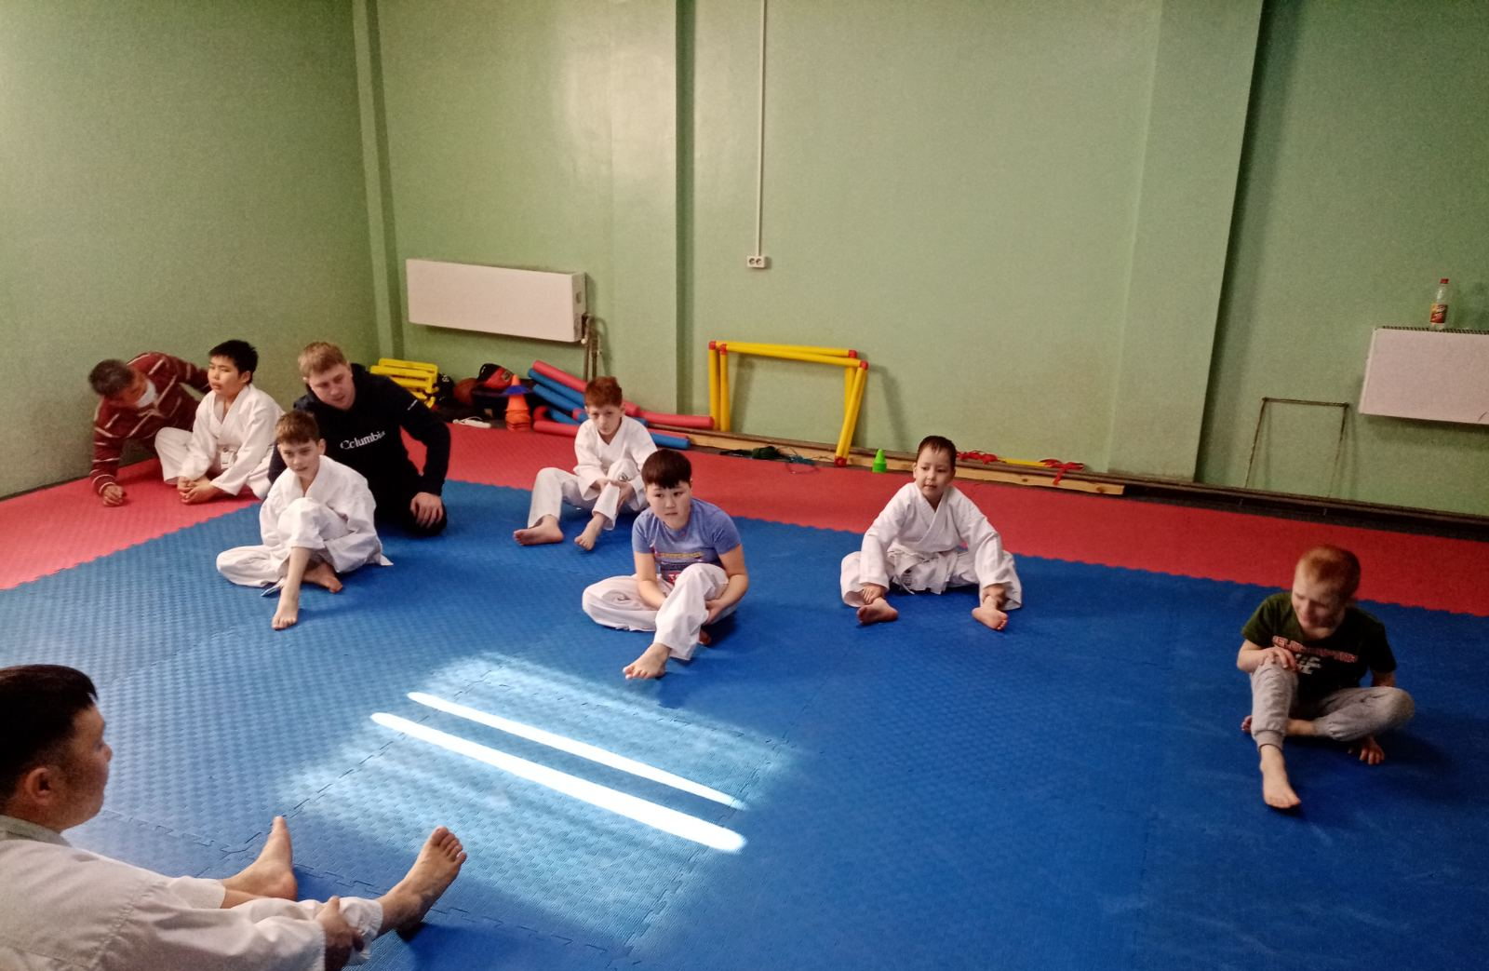

Разминка. Спортивный зал в 43 квартале
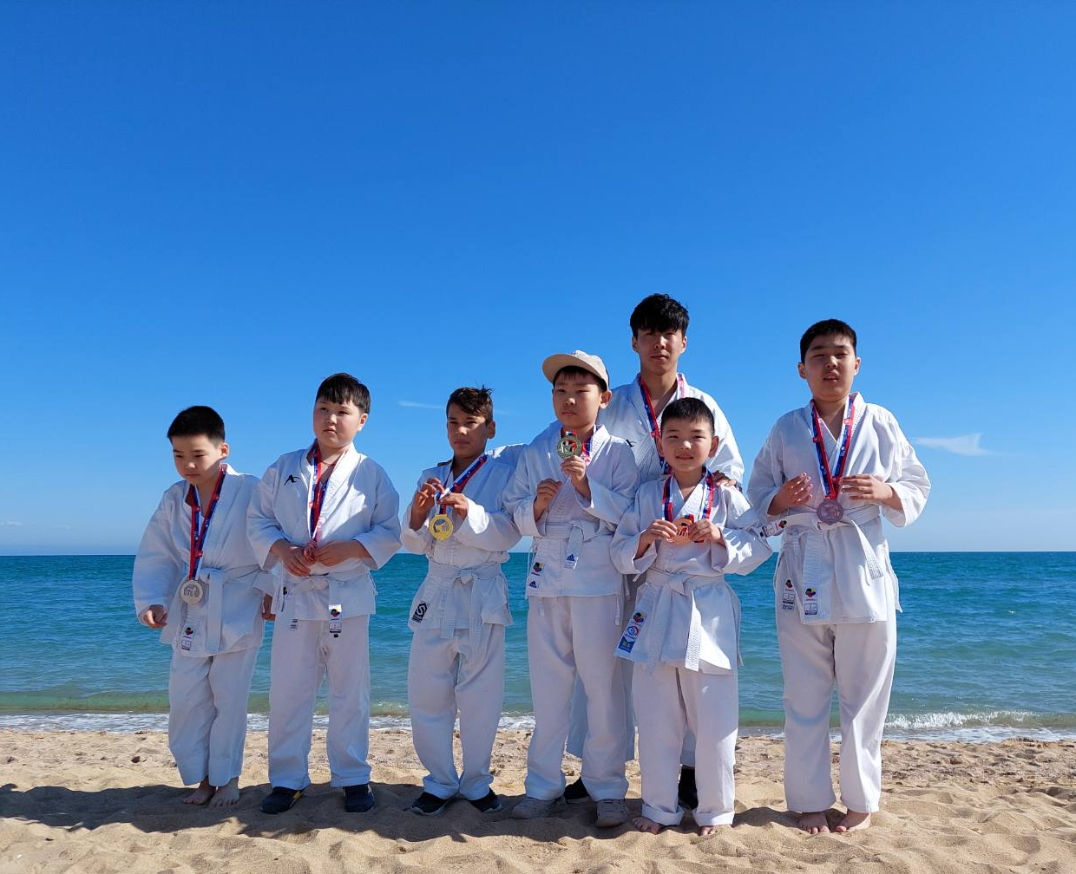

Первые результаты на Всероссийских соревнованиях по пара-каратэ

- Качественный результат
- Качественным результатом будет улучшение физического и психического состояния детей, приобретение новых двигательных навыков, навыков ходьбы, появление новых речевых возможностей, развитие координации, за счет организации регулярных занятий по адаптивному каратэ;
- Повышение квалификации и трудоустройство 4 тренеров;
- Обучение 50 волонтеров и родителей основам адаптивного каратэ для начинающих, которые будут помогать тренерам проводить занятия;
- Формирование у родителей понимания прямой зависимости между физическим и психическим развитием ребенка, важности влияния спорта на здоровье и качество жизни в целом;
- Информирование населения об адаптивном каратэ как о методе реабилитации детей-инвалидов;
- По итогам проекта будет наработан и обобщен положительный опыт применения адаптивного каратэ для работы с детьми-инвалидами в Регионе.

- Дальнейшее развитие проекта
Группы, сформированные во время проекта (6 групп по 15 человек) продолжат дальше занятия по адаптивному каратэ, т.к. оборудование приобретенное во время проекта, останется у тренеров и они смогут продолжать занятия с детьми. Зарплата тренера будет формироваться за счет спонсоров, меценатов, благотворительных сборов, получение субсидий, гратов и трудоустройства в ЦФМР г. Улан-Удэ и Республиканскую адаптивную школу.
Планируется проведение круглых столов с привлечением республиканских СМИ, органов власти, спонсоров для презентации отчета о результатах деятельности проекта и дальнейшего тиражирования проекта в других районах на территории Республики Бурятия и другие регионы где проходят занятия каратэ, через Всероссийскую федерацию каратэ.
Долгосрочный результат Федерации - это создание детского центра по адаптивным видам спорта, либо открытия детского спортивного отделения на базе действующей Республиканской адаптивной школы в которой на сегодняшний день принимают с 18 лет.

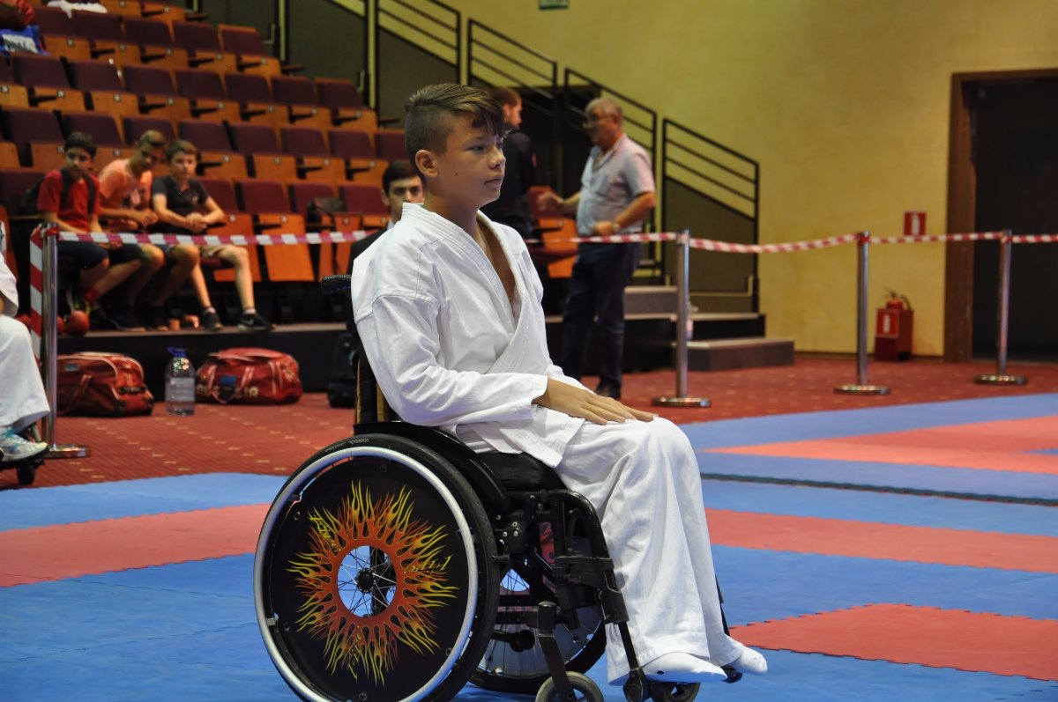

Адаптивное каратэ - это не только терапевтический спорт, но и укрепление института семьи, поскольку вслед за особенными участниками начинают заниматься и их родные, что особо сближает их с детьми, отвлекает от проблем и снимает напряжение.

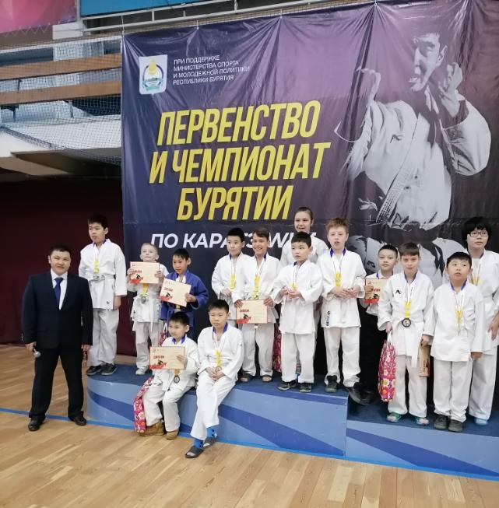

Первые соревнования по пара-каратэ в Республике Бурятия (апрель 2021 г.)

